數學領域三下第5單元（5-3）教案
領域/科目 |  |  |  | 數學 |  | 設計者 |  | 張禎蘭
實施年級 |  |  |  | 三忠 |  | 教學時間 |  | 4/3(Wed) P4 (40分鐘)
活動名稱 |  |  |  | 透過切割和拼湊，點數圖形的面積
設計依據
學習重點 | 學習表現 | n-Ⅱ-9理解長度、角度、面積、容量、重量的常用單位與換算，培養量感與估測能力，並能做計算和應用解題。認識體積。 |  |  | 總綱與領綱之核心素養 |  | ●A1身心素質與自我精進  數-E-A1具備喜歡數學、對數學世界好奇、有積極主動的學習態度，並能將數學語言運用於日常生活中。  ●A2系統思考與解決問題  數-E-A2具備基本的算術操作能力、並能指認基本的形體與相對關係，在日常生活情境中，用數學表述與解決問題。  ●B1符號運用與溝通表達  數-E-B1具備日常語言與數字及算術符號之間的轉換能力，並能熟練操作日常使用之度量衡及時間，認識日常經驗中的幾何形體，並能以符號表示公式。  ●C1道德實踐與公民意識  數-E-C1具備從證據討論事情，以及和他人有條理溝通的態度。  ●C2人際關係與團隊合作  數-E-C2樂於與他人合作解決問題並尊重不同的問題解決想法。
學習重點 | 學習內容 | N-3-14面積：「平方公分」。實測、量感、估測與計算。
融入議題與其實質內涵 |  | ●人權教育  人E5欣賞、包容個別差異並尊重自己與他人的權利。  ●品德教育  品E3溝通合作與和諧人際關係。  ●科技教育  科E4體會動手實作的樂趣，並養成正向的科技態度。  ●戶外教育  戶E3善用五官的感知，培養眼、耳、鼻、舌、觸覺及心靈對環境感受的能力。
與其他領域/科目的連結 |  | 無
教材  來源 |  | ●南一版數學三下第5單元
教學設備/資源 |  | ●課本、習作  ●電子書
學習目標
1.理解縱切、橫切或對角切的半格，與另一個半格合起來會變成完整的1格，也就是1平方公分。
2.將圖形切割重組後，能點數出複雜圖形的面積。
教學活動設計
教學活動內容及實施方式 |  |  |  |  |  |  |  |  | 時間 | 評量方式
【活動4】透過切割和拼湊，點數圖形的面積  ○縱切、橫切或對角切的半格，與另一個半格合起來會變成完整的1格  ●布題一：下面塗色圖形的面積各是幾平方公分？  ․兒童分組討論、發表。如：  ①把縱切的半格移過去，剛好可以拼成完整的1格，面積是1cm²。  ②把橫切的半格移過去，剛好可以拼成完整的1格，面積是1cm²。  ③把對角切的半格移過去，剛好可以拼成完整的1格，面積是1cm²。  ●布題二：下面圖形的面積各是幾平方公分？  （配合附件P10）  ․兒童實際操作、發表。如：  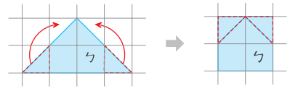  把對角切的半格合併，剛好可以拼成4個完整的方格，面積是4平方公分。  ․教師提問：ㄅ圖還可以怎麼切割，也能組成整格的圖形？  ․兒童實際操作、發表。如：  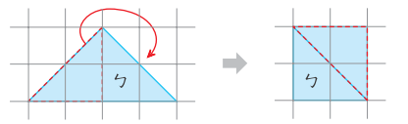  將三角形切成一半可以分成2個一樣大的三角形，將左邊的三角形移過去，與右邊的三角形合併，剛好可以拼成4個完整的方格，面積是4平方公分。  ․教師提問：ㄆ圖要怎麼切割，才能組成整格的圖形？  ․兒童實際操作、發表。如：  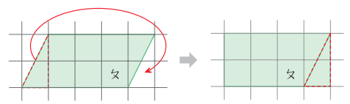  將左邊的三角形與右邊的圖形合併，剛好可以拼成8個完整的方格，面積是8平方公分。  ●布題三：下面圖形的面積各是幾平方公分？（配合附件P10）  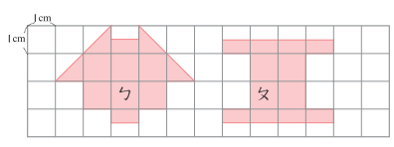  ㄅ：（ ）cm²  ㄆ：（ ）cm²  ․兒童實際操作、發表。如：ㄅ圖可以拼成9個完整的方格，面積是9平方公分。ㄆ圖可以拼成8個完整的方格，面積是8平方公分。  ●試試看：先數出下面各圖的面積，再回答問題。（配合附件P10）  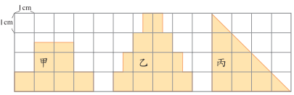  甲：（ ）cm²  乙：（ ）cm²  丙：（ ）cm²  ①哪一個圖形的面積最大？  （ ）圖  ②哪一個圖形的面積最小？  （ ）圖  ③最大和最小的圖形，面積相差幾平方公分？  （ ）平方公分  ․兒童實際操作、發表。如：甲圖可以拼成7個完整的方格，面積是7平方公分。乙圖可以拼成10個完整的方格，面積是10平方公分。丙圖可以拼成8個完整的方格，面積是8平方公分。  ①10cm²＞8cm²＞7cm²所以乙圖面積最大。  ②7cm²＜8cm²＜10cm²所以甲圖面積最小。  ③面積最大的是乙圖，是10平方公分；面積最小的是甲圖，是7平方公分，10－7＝3，面積最大和最小的圖形，面積相差3平方公分。  ～第三節結束/共5節～ |  |  |  |  |  |  |  |  | 10  10  10  10 | ●參與討論  ●口頭發表  ●態度檢核  ●參與討論  ●口頭發表  ●態度檢核  ●參與討論  ●口頭發表  ●態度檢核  ●實作表現  ●態度檢核
參考資料 |  |  | ●南一版數學三下教師手冊

